中国破解了高血压、糖尿病和冠心病难题
世界医药卫生理事会荣誉医学专家 高级工程师 陆 江

我在1995年间发明了离子水瓶，将开水处理成微小分子团水饮用，经过医院临床试验和专家鉴定，于2000年注册产品后让患者购用，医疗效果使人惊奇。16 年 来各地用户反馈普遍祛除了高血压、糖尿病、冠心病和前列腺增生，攻克了矽肺病、肾衰及中风瘫痪后遗症等难以治愈的病症，无需服药;通过实践，解析其病理均为衰弱器官细胞或神经细胞脱水，而致细胞缺水性病症，从而破解了千年医学难题。
一. 发明源于梦想和实践，改变了必然中风或心梗的命运
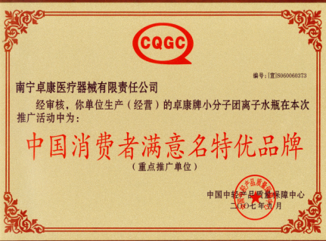
1990年春，我50岁时患了高血压服药控制，想起自己的父辈祖辈曾患高血压，终致中风瘫痪或心梗过世。我梦想根治高血压，就研究医学，检索中国基础医学研究成果，见采用高脂餐和小分子水饲喂两组哺乳动物，经过2、4、6个月后剖杀血检，发现饲喂小分子水的试验组动脉内壁干净，脂质沉积斑点少。我受到启发，转化医学应用，让人饮服小分子水，我经研究设计和优选参数，做出样品供检测和应用，给自己和妻子及亲友饮用两三个月，治愈了高、低血压和脑动脉硬化。由此我想人都有美好愿望，需要改变必然患中风或心梗的命运，以消除动脉粥样硬化和延长寿命。但此发明需要50万元投资，我抵押家产，承诺对高血压疗效好，才得以实施。产品在三家省级医院做临床试用4个月，患者逐渐停药。1994年8月经北京和广西医学专家鉴定，肯定了疗效：“降脂降压效果好”，“能扩大心脑动脉流量，改善心脑电图和微循环”，“对治疗心脑动脉粥样硬化和高血脂、高血压有良好的医疗保健作用”。1999年该品获中国发明专利权，次年我退休后组建公司，产品注册为准字号医械。我指导用户合理膳食，并长期跟踪调查，用户普遍反馈治愈了高血压、糖尿病和冠心病，无需服药。患者经医院检验证明已祛除病症，实际攻克了千年医学难题。因而该品屡获大奖和殊荣，论文屡获一等奖，并震撼了医学界。我试图阐明其治病机理，可是《病理生理学》中无依据。虽然实践检验了真理，但必须科学地诠释，使人信服。
二. 长期的后续跟踪调查发现：多种病症是因细胞脱水形成衰弱器官
我从产品上市起，16年来对用户长期进行后续跟踪调查，发现高血压患者饮用2～5个月，症状消除，不再服药，逐渐逆转至消除动脉粥样硬化，血压正常稳定，治愈了高血压;糖尿病人饮用3～10个月停药，血糖尿糖正常，糖尿病痊愈；冠心病人饮用3～5个月，消除心绞痛、房颤等症状，不再服药，一年左右心电图正常，经冠状动脉造影扫描，表明冠脉内无粥样斑块，祛除了冠心病；而且前列腺增生、慢性咽喉炎、慢性气管炎、支气管炎、哮喘、矽肺病、慢性胃肠炎、胆囊炎、慢性肾炎、肾衰、膀胱炎、胆肾结石、风湿性关节炎、痔疮和湿疹皮炎及中风瘫痪失语后遗症等不药而愈，无需再服药。（详见:nnzk.com或卓康微小水.cn）人们觉得不可思议，吃药三五十年治不好的病被水治愈，究竞蕴含什么科学道理？
普通水分子的簇团有大有小，经核磁共振检测为110-145赫兹。而卓康微小分子团水经南京大学做核磁共振检测为55.82赫兹，表明其水分子簇团极其微细，人喝水吸收进血液后，流经微血管向外过滤，成为细胞间组织液，喂养全身细胞。可是细胞喝水有选择性，大分子团水不能进入细胞，使某些器官因细胞缺水而逐渐衰弱萎缩。根据诺贝尔奖揭示的科学数据：细胞膜上的水通道仅为2纳米，说明小分子团水才能进入细胞，适应生理需要，从而多病同治，使各个衰弱器官康复。
三.从生理上领悟细胞脱水使器官衰弱，喝微小分子团水补养细胞真科学
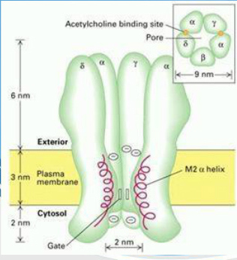
人细胞内含水80-90%。老细胞比新细胞含水量少。人到70 岁，肝脏平均缩小11-20%，脾脏、胸腺等免疫器官逐渐萎缩。可是《病理生理学》中没写过人的器官为什么会逐渐萎缩。而现代生理学研究有了新发现:德国科学家欧文·内尔和伯特·萨克曼研究发现细胞膜上水通道仅有2纳米，获1991年诺贝尔生理学医学奖。据此领悟:单个水分子直径0.276纳米，在普通水含有7个以上水分子缔合的大簇团多，因大于2 纳米不能进入细胞，随着年龄增长，体内缺乏小分子团水，使某些器
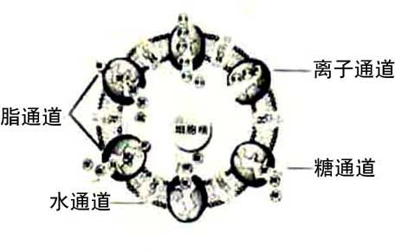
图中Gate，为城门，即水通道 官因细胞逐渐脱水，不能正常代谢、分裂增殖，就逐渐凋亡致器官衰弱。而人类过去无此知识，高中《生物》书上没写缔合水分子的大小，错写成:“水在细胞膜上可自由通过”；医科大学《病理生理学》在病因中从未写细胞脱水会使器官萎缩致病，所以，目前医生缺此知识。而当患者饮用微小分子团水，因富含4-6个水分子缔合的小簇团，容易进入细胞膜上2纳米的水通道， 向脱水细胞补水，适应了修复衰弱器官的生理需要，逐 渐使动脉和胰岛等器官细胞能 细胞膜通道
分裂增殖，于是创造了治愈冠心病、高(低) 血压和糖尿病与前列腺增生、矽肺病、慢性气管炎、支气管炎、哮喘、慢性胃肠炎、肾衰、湿疹皮炎及中风瘫痪后遗症等细胞缺水性病症的奇迹。其医理均因该水进入衰弱器官的脱水细胞，满足了正常代谢与分裂增殖的需求，从而使动脉软化、胰岛等衰弱器官康复，消除了终身服药不能治愈的病症，治病于本。
由此领悟，几千年来一般人喝普通水，因大分子簇团水不能进入细胞，逐渐致患几种衰弱器官病，且随着年龄增长而增多。人的对策应当是从婴幼儿到老年，不断补充微小分子团水进入细胞，促进茁壮成长，适应健身防病的需要，以避免和逆 转细胞脱水而产生器官的衰弱萎缩，并延长健康器官使用期，同时增大胸腺和脾脏，产生更多免疫细胞，以提高免疫力，并避免患心脑血管病和其它衰弱器官病。从而揭示出喝微小分子团水驱除各种细胞缺水性病症的必要性和科学性。
四、中国喝微小分子团水破解了高血压、糖尿病和冠心病难题
人平常喝普通水，因细胞逐渐脱水致多种器官衰弱萎缩，是形成冠心病、高血压和糖尿病与前列腺增生等细胞缺水性病症的内因和病根。患者喝微小分子团水后多病同治，无需终生服药，此举使医学难题悄然解决，功在当代，利在千秋。
如厦门市李妙琴72岁，于2015年6月21日来信说:“我于2013年10月购2型离子水瓶，适当调整饮食，饮用三个月后经医院检查，空腹血糖5.82-5.89，餐后血糖为4.85-5.74，而过去我空腹血糖7-8，餐后血糖13-14。我停服降糖药已十个月，血糖很正常，没有不良反应。这是饮用优质(微)小分子团水治好了我的糖尿病。以前我血压190/100，医生嘱咐要终生服降压药，而自从我饮用优质(微)小分子团水后血压也正常了。血压130～140/70～80，真是神了，小分子团水又治好了我的高血压病。不但能治病，还可停服药，这是世界上绝无仅有的，解除了广大患者终生服药的痛苦。”她给儿女又买了三个，说明该发明将代代相传。
河北省石家庄市退休高级工程师程文宝于2015年1月10日来信说：“我68岁，现怀着感恩的心情向您报告:一、我从去年3月开始饮用，两个月后治好了我20余年的高血压病;血脂也正常了，总胆固醇4.1，高密度脂蛋白2.40。二、治好了冠心病，产生了十年来笫一次正常的心电图。饮用3个月后，心慌、气短、后背痛逐渐消失，走路轻快多了，腿脚有劲了。三、治好了老年性前列腺炎，小便通畅了。四、治好了我多年的便秘和痔疮，现在大便又软又顺畅。五、我原来的重度脂肪肝明显好转，体重减轻5kg。我体验到了20年前无病一身轻的感觉。真是返老还童！陆总:千言万语也无法表达我对您的感谢之情！您的发明是对人类健康事业的革命性巨大贡献！应该获得诺贝尔医学奖！”（手机13733137350，目前在美国）
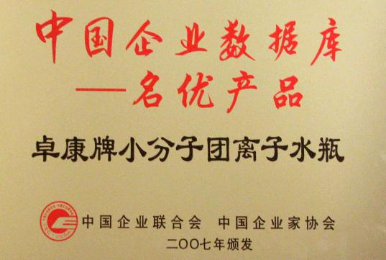
又如河北省临城县农民师孟山于2006年11月20日来信说：“我胆固醇高，血脂高，心脑动脉硬化，2型糖尿病，还有慢性胃炎，我邮购卓康离子水瓶饮用优质（微）小分子水半年，胆固醇从5.56降为5.32，甘油三脂从3.24降为1.83，已经正常了。更为可喜的是血糖在正常水平，不吃降糖药了。慢性胃炎也全好了。过去我连作梦都想治好心脑动脉硬化、胆固醇高、血脂高、2型糖尿病、慢性胃炎，现在通过喝（微）小分子水使我这些病全好了。”他觉得太省钱了！
再如甘肃省金昌市司法局退休公务员潘志山（手机:15214173069），2007年曾在北京某心血管病医院做搭桥手术，之后因房颤、心动过速，只得在51岁时办病退，冠心病与高血压和糖尿病并存，每天吃药与病痛抗争。五年之后，他购买卓康水瓶，喝微小分子团水一年整，于2012年9月来信说：喝了三个月治愈高血压，血压保持120/80；十个月后糖尿病痊愈；一年治愈冠心病，经冠脉造影扫描无明显狭窄，颈动脉粥样斑块也消除，都无需吃药，连前列腺增生、痔疮、风湿性关节炎、胆结石都消失;爱人的低血压和慢性胃炎也痊愈。去年该院主任医师用电话采访潘先生，潘据实汇报，但主任不相信，潘请他上网站nnzk.com细阅，该主任看了才相信，并很感动，认为它颠覆了药。因为长期吃药不治本，而喝微小分子团水向动脉、胰岛、前列腺、直肠、胃和膝关节软骨等衰弱器官细胞，补充了能进入细胞的水，使细胞和器官健康了。这说明患者吃药没有治到病根上，由此，细胞脱水是病之根本，给细胞补水治病的医理是科学的。(详见:nnzk.com)
人类为了征服冠心病、高血压和糖尿病，几千年来耗费了大量财力，很多中老年人病痛缠身，未能健康工作到退休年龄，不能颐享天年，过早地失去生命。中国发现喝微小分子团水治愈上述病症，是对人类健康的历史性贡献。人若终生服药，既损害健康，又折短寿命。我国目前高血压、糖尿病患者3亿人，人均年花费3600元，1/3患者1亿人每年可节省医药费3600亿元。但由于我国“以药养医” 的体制 ，医院仍将长期要患者终生服药。患者只有认识其病理是细胞脱水致病，不愿让动脉粥样硬化损害健康和寿命，才能自觉地选择喝微小分子团水治本祛病。
五、喝微小分子团水逆转器官的衰弱萎缩，使人类长寿的梦想成真
16年来，很多用户消除多种病症后，寄来感谢信或锦旗、诗词表示衷心感激，认为是一辈子吃药办不到的和从来不敢想的事，创造了奇迹。如：陕西省洋县退休公务员杨雅栋于2006年8月20日来信说:“我们夫妇二人饮用离子水一年来，身体发生了根本变化，现代医学难以治愈的糖尿病、冠心病、高低血压都治愈了，难道不是奇迹吗？向您表示衷心感谢，您功德无量！”
叉如:江苏省如皋市退休公务员汤明智于2006年12月23日来信说:“我73岁，饮用卓康小分子水已一年，几十年的多种顽疾(低血压、血脂血黏度高、心脑动脉硬化、痛风、顽固性便秘、老慢支等) 被小分子水治好，太神奇了！真有相见恨晚之感！您的创造发明是古今中外前无古人的伟大创举！在医学界具有历史性意义，使人类世世代代的长寿梦想成为现实。”
湖南省湘乡市退休中学教师段慎之于2012年7月30日来信说:“ 我患低血压，脑动脉硬化严重，头痛、头晕、头胀，医生说千万别中风，我就万分紧张。家人瞒着我，为我准备后事。我从《现代养生》看到广告，买了水瓶喝水一个半月，血压升至120/70，内心很高兴。喝水两个月后，去医院用仪器检查已没问题。办法想尽，无药可治的病竟被‘水’治好了，真神奇。后来体检，我的心、肺、肝、胆、脾、胰、双肾、尿液、血清都正常，胆囊息肉、胆囊炎和慢性支气管炎都溜之大吉了。我深深感谢您，我的救命恩人。”“您完全有资格获诺贝尔奖了。”
江苏省如东县企业主周俊林于2013年3月28日来信说:“我满怀感恩之情感谢您这么好的发明，改变了我的人生，使我重新获得健康。我从小身体瘦弱，多年来从头到脚全身是病，20多岁开始就有经常性头痛、头晕、眼花、头胀等毛病。我饮用8个月后症状逐渐减轻，一年多一点症状基本消失，头脑清醒，记忆力加强。我喝（微）小分子水治好我几十年带遗传基因的脑供血不足的病。我原有慢性扁桃体炎、咽喉炎，一着凉就感冒，嗓子就痛，打针吃药也不易好。我从小就有胃病、十二指肠球炎、慢性胃炎、慢性肠炎，便秘，我喝水十天就解决问题，胃肠病全好了。我的前列腺炎有20多年病史，每年吃药二三千至五六千元。这么多年花了多少冤枉钱。我喝水三年多来，从没买过以上各种病的药。我爱人治胆囊炎药也丢进垃圾桶。我的湿疹皮炎全好啦。我从心底里感恩您，您是普渡众生的活菩萨。”
患者饮用微小分子团水之后，祛除了吃药无法解决也从未治愈的病痛，圆了他们的梦，于是产生神秘感，称之为“神水”、“圣水”、“福水”，体现出喝微小分子团水治到了病根，蕴含着一般人想不到的科学道理。
六、患者务必消耗细胞内的糖脂，让微小分子团水进入脱水细胞祛除病症
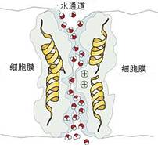
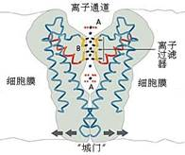
人患糖脂病即三高四病的内因是细胞脱水，和细胞中糖脂多。所以我通过《使用说明书》的[注意事项]告诉患者：需要喝够水并管住嘴，务必控制主食肉食，为什么？因为患病内因是细胞脱水，外因是长期摄入主食肉食过多，使细胞内和组织液中的糖脂过高，形成动脉粥样硬化致病。其外因是条件，内因是根本，外因通过内因而起作用。人欲健康长寿务必合理膳食。 2003年诺贝尔化学奖插入图
另据美国科学家彼得·阿格雷和罗德里克·麦金农进一步研究细胞膜通道的机理，证明糖脂病人细胞膜上的糖脂通道和闸门受到损伤，糖类脂类物质不能正常地进出，才使糖脂代谢紊乱，形成糖脂病，因而荣获2003年诺贝尔奖。该成果说明患者细胞内和细胞外组织液中糖脂多，使细胞膜糖脂通道和闸门受损关闭。阿格雷还拍摄了水通道彩色照片，再次证明细胞膜水通道为2纳米。此后，世界上许多药学家为此研究新药，想打开糖脂通道闸门治愈糖脂病，但至今无果。
因而，我倡导患者用“已饥方食”调整主食肉食量，使摄入的总热量平衡，血糖血脂就逐渐正常，细胞内的糖脂在有饥饿感时拿出来消耗，就打开了细胞膜上糖脂通道闸门，让微小分子团水进入细胞，使之修复和正常地代谢。这样就适应生理需要，细胞则可分裂增殖，遂使动脉细胞产生恢复“胞吐”自洁功能而软化，并使胰岛康复，逐渐祛除糖脂病。如常因应酬不控制食量，难衡量七八分饱，总热量过剩，整天无半点饥饿感，致细胞内糖脂出不来，微小分子团水就进不了细胞，则细胞和器官都不能修复。据患者15年来的实践经验，饮用该水后务必用“已饥方食”调整食量，则可修复细胞膜上糖脂通道和闸门，祛除糖脂病。
七、微小分子团水补养细胞攻克矽肺病、肾衰和中风后遗症也是人类大幸
患者饮用微小分子团水，不仅普遍治愈冠心病、高血压和糖尿病与前列腺增生等衰弱器官病，而且治愈低血压和脑动脉粥样硬化症患者，对矽肺病和肾衰与中风后遗症患者的疗效意外地好，表明它是能治愈细胞缺水性病症的瑰宝。
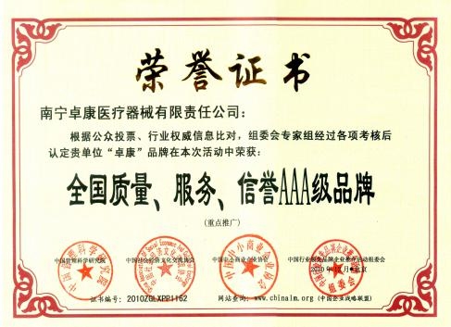
许多在煤矿、铜矿等粉尘弥漫条件下的工人，容易患职业病—矽肺病或尘肺病，服药不奏效，患病后痛苦难熬。而喝微小分子团水给脱水细胞补水，效果显而易见：如煤矿掘进工缪志伟,在粉尘中作业17年,患矽肺病退休,肺肿胀,长期咳嗽难忍,两肺叶常像针刺痛,胸闷不舒,气管炎,哮喘,鼻孔干噪无液,晚间有时房颤,早搏。他于2011年3月购用卓康离子水瓶，于2013年10月6日来信说：“饮用该水两个月后，发现每天吐出痰中有柴灰似的细尘物，逐渐感觉两肺舒爽了一些，直至2013年5月份，吐了两年的细尘杂物才没有了。我去做胸部平扫CT检查,各项检查正常。现两肺轻松爽悦,气管炎、哮喘好了,不咳嗽,房颤、早搏痊愈,抵抗力增强,无病一身轻。我真诚地感谢这微小分子团水。千言万语表达不了你的恩惠。”他还写了几句诗表达感谢的心清:“离子水瓶好医生,名垂千古人称颂。”这一病例表明，喝微小分子团水因容易进入肺泡细胞膜上2纳米的水通道，进入细胞后使之充满活力，让肺泡细胞有了正常的“胞饮”“胞吐”，细胞的“胞吐”滋润了肺泡内积淀的粉尘，以痰液带出粉尘，逐渐治愈矽肺病。其科学机理显而易见，喝微小分子团水可逐渐治愈细胞缺水性病症,它给脱水细胞补水，并使其房颤、早搏也痊愈了。我国煤矿每年患矽肺病者57万，加上其它矿场的尘肺病患者共约百万人，若饮用微小分子团水则使肺泡“胞吐”则可康复。希望职业病医院推广临床应用。
肾衰患者吉仲贵于2014年5月2日来信反馈，原肌酐将近500，接近尿毒症，饮用8个月后痊愈。肾小球脱水细胞在不断得到补水供“胞饮”之后，通过“胞吐”带走肾小球上沉积而排出异物，致逐渐痊愈。我国肾衰患者每年几十万人无药治愈，发展至尿毒症只能换肾。患者选择以水补养细胞，科学地适应生理需要。
最年轻的中风后遗症患者如湖南湘乡市五里村彭建平，38岁，因丘脑出血而中风，致左偏瘫五年之后，饮用该水七个月，左偏瘫痊愈，能下地干活，重新成为劳动力。又如湖南湘乡市五里村胡秀英，时年72岁，中风瘫痪失语卧床已七年，饮用八个月可下床自理生活，并恢复了语言能力，成为治愈中风后遗症的奇迹。
中风后遗症久病康复者，如广西马山县退休干部85岁的杨振超，26年前就因中风后偏瘫而卧床不起，饮用七个月后能扶拐游走，并治愈高血压，血压稳定不吃药，眼不花，头不晕不痛，心口痛也不犯。又如:河北邱县92岁的刘振秋，是中风后遗症最年长者，原来血压高时达170/110，患脑血栓中风瘫痪卧床，饮用半年后，并发的慢性肾炎、潜血、蛋白尿，高血压均痊愈，血压降至120/80，现在可拄着拐仗自行，吃饭，上厕所，生活基本自理。其他如郗耀、景良田、叶忠平等人都先后治愈高血压和中风后遗症，说明向脱水细胞补水，可恢复动脉和神经细胞的健康，减轻至消除患者的病痛与行动障碍。(详见:nnzk.com)
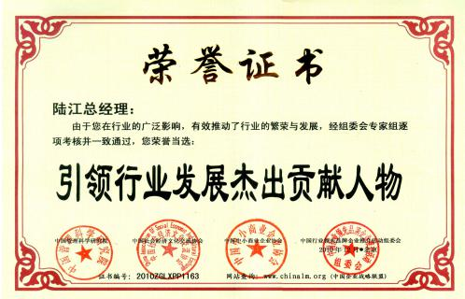
我国因脑动脉粥样硬化而患中风后遗症致残者，每年有100多万人，形成内因是动脉和神经细胞内脱水，而神经细胞中DNA寿命很长，细胞脱水就衰弱萎缩。当患者喝微小分子团水之后，向脱水细胞内补水，注意合理膳食，则修复细胞糖脂通道和闸门，使之正常代谢和分裂增殖，逐渐减轻至消除肢体和语言障碍。
八、喝微小分子团水的科学性必将载入医学新篇章
目前医院对高血压、冠心病和糖尿病的医术是终生服药，可保证经济收入。虽然在职医生知道各种药不治本，但因与药物利益牵连，所以对微小分子团水的宝贵功效，长期保持沉默。而退休医学专家才敢仗义直言。如牡丹江医学院原院长87岁的张鹏图教授购瓶饮用一年，治愈了26年的高血压和冠心病，他在来信中说:“我深深体会到优质小分子水是科学的，治病效果好。”“饮用卓康小分子团水是根治高血压、冠心病和糖尿病的金钥匙，填补了医学空白。(应)在社会上医疗单位推广该产品。”
吉林省松原市退休副主任医师张泉患高血压50年，于2013年12月30日来信说:“ 我74岁,饮用小分子水前血压170-210/100-110mmHg,饮用二个月后血压110-130/70-83mmHg,降压药已停服一个多月了，血压始终保持正常范围。我患病用了三十多年降压药，如今饮用小分子水仅二个月，血压就降到正常，难道这不是奇迹吗？！现在我饮用仅三个月时间，心慌、胸闷、气短消失了，心绞痛一次也没发作，高密度脂蛋白升高。我感到治病机理科学，对每一种疾病的治愈，您都有令人信服的理论依据，有国内外科学家生命基础科学试验结果为根据，您独到的真知，精辟的见解令人信服，您的发明是古今中外无先例的伟大创举，[卓康]必将改写医学史，使人类健康长寿。愿国人早日消除怀疑，尤其是患糖脂病的同胞们，早日享用微小分子团水，以便健康长寿！”他还写道:“我国现在高血压患者2亿，糖尿病患者近1亿，他们都在吃掩盖症状而不治本的药物，全国每天不知有多少人失去生命！”2014年11月他又来信告知：冠心病痊愈了，并附来检验报告说：“我是医生，在校学习的，教师传授的，中西医教课书上写的高血压、冠心病、动脉硬化需终身服药。我亲身经历又一次证明优质（微）小分子团水可以根治高血压、冠心病等糖脂病。人类的医学史将为此写入新篇章。”(详见:nnzk.com或:卓康微小水.cn)
两位医学专家的话发人深省。中国用微小分子团水破解了高血压、冠心病和糖尿病难题，揭示出因细胞内脱水，逐渐形成多种衰弱器官的细胞缺水性病症。中国的实践填补了医学空白，开创了新的病理和医理，对人类健康具有里程碑意义，成为对世界医学的历史性贡献，拉开了治愈三大病症的序幕。
喝微小分子团水给细胞补水，使动脉、胰岛等衰弱器官病不药而愈，是前所未有的新发现。“细胞脱水致病” 是人类过去未知的病理，其科学性应被广泛认知，需要靠知识分子传播，才能广泛造福人类。我国必定涌现更多公务员、教师、高工，像潘志山、程文宝、李妙琴、张鹏图、张泉、段慎之、汤明智、杨雅栋等一样，选择饮用微小分子团水祛除冠心病、高血压和糖尿病，不再服药，以口碑相传，带动百姓破除“终身服药”迷信，延长健康工作和生存年限，提高生活质量和健康寿命。中国的该成果是提高人类健康水平的里程碑。
九、喝微小分子团水补养细胞的理疗，是延缓衰老的科学惠民的医术
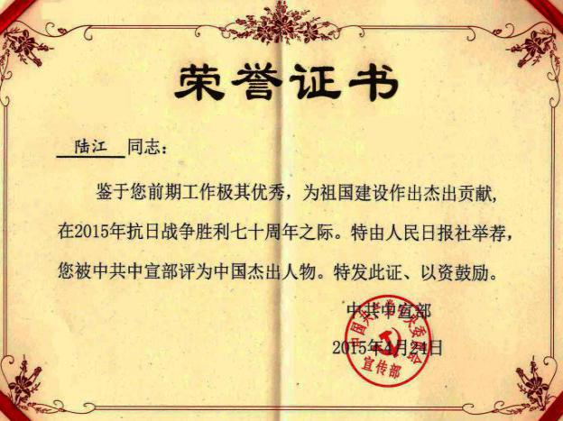
我国现在三亿多人患冠心病、高血压和糖尿病，几乎都遵医嘱终生服药，但只能缓解症状，而不治本，长期忍受病痛，经济负担愈益加重，并保持动脉硬化，损害健康和寿命，难以颐享天年。而饮用微小分子团水可远离心脑血管病，无需终生服药，该成果震撼医学界，我不是医生出身，用微小分子团水破解了难题。对已做或未做心外科手术的患者，都能治愈冠心病和全身动脉粥样硬化，可节省大量药费，使心脑动脉和衰弱器官恢复健康，延长了人类寿命。这种治本惠民的医术，患者使用15年来，普遍治愈冠心病、糖尿病、高（低）血压、高血脂和高黏血症，并使前列腺增生、矽肺病、肾衰和湿疹皮炎等不药而愈，许多用户写信表示感谢，赠送诗歌、题词和锦旗，表达感激之情：如“神奇的水瓶 患者的良医”、“ 宝瓶 神水”， 以及“ 人间神水 为民服务”、“ 宝瓶造神水 造福全人类”、“ 宝杯出神水 治病有奇效” 、“离子水瓶 功德无量”、“我喝小分子水 已根除高血压”和“离子神水 造福人间” 等，各地感谢信不断传来，表达了百姓治好病、不吃药的感激。说明该品深得民心，是花钱少、治好病的医术，千年万代具有生命力。比方冠心病人做了支架或搭桥等手术之后，只能救命，患者仍有胸闷、房颤等症状，是终生病人，日均药费需80-100元，每年花费约两三万元，生命和生活质量差。而饮用微小分子团水后，治愈全身动脉粥样硬化，无需吃药，成为健康人，因而衷心感激。
微小分子团水是人体细胞内逐渐欠缺的宝贵营养，饮用者可延缓衰老，增加细胞的分裂次数。据哈尔滨师范大学史新柏报告，饮用小分子水增加细胞分裂次数，经109天实验观察，实验组比对照组细胞至死亡止分裂次数平均增加20.64次，实验提示，饮用微小分子团水更滋养细胞，会增加细胞分裂次数，延长寿命。人的体细胞一生分裂40-60次，每次周期2-2.5年；人若饮用该水，细胞分裂次数若增加10次，则延长寿命20-25年。又经同济医科大学郝 刚等人实验，证明饮用微小分子团水可清除或猝灭体内自由基，避免其损害，不生老年斑，有益于健康地长寿。祛除糖脂病则显著延长寿命。如牡丹江医学院87岁的医学教授张鹏图来信说治愈了他26年的冠心病和高血压，经冠脉扫描，心内科主任和一位博士说:“ 张老像50岁人的心脏。”沧州市某退休狱长李树森72岁，饮用微小分子团水后治愈了低血压，医生检查他的心脏说：“像是40岁人的心脏。”饮用该水的反馈频频使人惊喜。
饮用微小分子团水补养脱水细胞，适应生理需求，促进细胞生长，修复动脉、胰岛等衰弱器官，对糖尿病、高血压、冠心病和前列腺增生与矽肺病、肾衰及中风瘫痪后遗症等细胞缺水性病症，能避免器官衰弱，祛除靠药物治不好的病症。这种惠民的科学的理疗模式，使人少花药费，治好病，可延缓衰老，延年益寿。这是一项重要的医学突破。老百姓终将醒悟，放弃不治本的终生服药模式。
十、从喝微小分子团水祛病领悟细胞脱水致病，势必淘汰终生服药
中国民众饮用微小分子团水治愈了高血压、冠心病和糖尿病与前列腺增生等吃药治不好的病，发现了“细胞脱水致病”，是人类健康的划时代事件。我国医学领军者必将正视这个空前的科学发现，为了人类的共同利益，敢于向传统药物说“不”。否则，医生不会停止叫患者“终身服药”，我国亿万民众将保持动脉粥样硬化，将缩短患者和医生自己与亲人的寿命，也许再过一百年，吃药仍旧治不好这些因细胞脱水而致衰弱器官形成的细胞缺水性病症。
现在一般人不懂得细胞脱水致病的道理，患者尚有恋药情结，迷信吃药，但是吃药可能永远治不好这些病。人们应当选择饮用微小分子团水，给脱水细胞补水，治病于本，需要确认补水祛病的事实，悄悄地自觉选用这一疗法。百姓以能否治好病来判别医术好坏，让患者健康才是好医生。医为仁术，医生如坚守“终身服药”医术，将失去民心，百姓逐渐避开医院，自然地放弃“终身服药”。
甘肃金昌市退休公务员潘志山写来感想说:“有病找医生是千百年来人们形成的一种固定思维和行为模式，但是人们还不曾认识微小分子团水具有人类医学史上原先未知的宝贵功能，大家基本接触到的只是医生的忠告，高血压、冠心病、糖尿病需终生服药，继而是吃药再吃药，但是吃药只是掩盖了病症，并没有达到根治的目的，最后的结果是医生和医院的利益最大化，这就是我最深切的体会。”
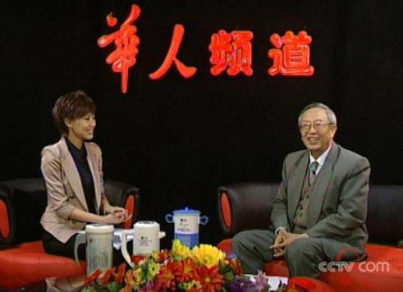
甘肃临洮县退休公务员景良田饮用后，治愈了高血压、中风后遗症和前列腺增生后来信说：“小分子水不但能根治心脑血管病，还对中老年人其他的顽疾效果神奇！谋求以吃药治愈多年形成的心脑血管病，只能遗害终身！”（详见：nnzk,com或:卓康微小水.cn）
由此感悟：患者进医院是把生命和金钱都交给医生，唯一愿望就是治好病，少花钱。医生的天职就是为民治好病。医院应以治好病为目标，不应再长期坚持用不治本的药，让患者花冤枉钱。当前医生被“以药养医”牵制，不容易爽快地承认“细胞脱水致病”。相信我国知识分子能觉悟“细胞脱水致病”观念，理解补水治本是科学;相信百姓心中有杆秤，谁都不愿意伐命伤财地终生服药，饮用受益后必以口碑相传，逐渐普遍应用。历史是人民创造的。但是总会有人吃饭凭饱感，不知热量平衡，不承认细胞内缺水，不相信喝微小分子团水可治本祛病，或患妊娠高血压需要服药控制，又无缘认识饮用后病愈的朋友，最终心梗或中风，多器官衰竭，则难保性命。
中国喝微小分子团水的自助式理疗，已揭示出细胞脱水致病，破解了药物不能治愈病症的医学难题，消除了高血压、糖尿病和冠心病与前列腺增生及矽肺病、肾衰等多种细胞缺水性病症，百姓觉得神奇，其实符合生理需求，开创了人类可修复动脉、胰岛、前列腺等衰弱器官的历史，让人延缓衰老，延长寿命，必将载入世界医学史册，造福全人类。历史将会铭记: 喝微小分子团水祛病是科学的，符合人类利益。中国生命科学的光辉，将照亮人类的健康长寿之路。（咨询13768308380）

